Tableaux Cours EIST 2.2 : L'énergie est-elle mesurable ?

Comparatif des différentes consommations d'énergie selon l'action
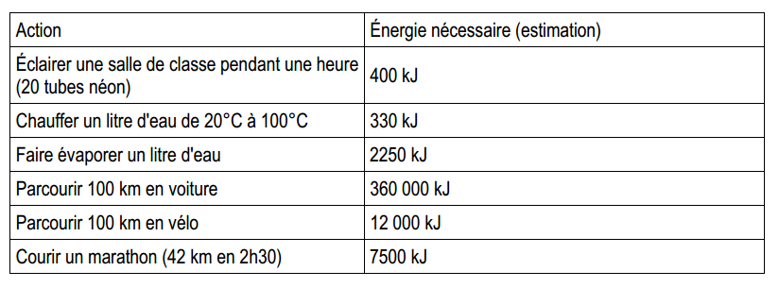
Tableau de l'évolution de la consommation de dioxygène, d'énergie et de la fréquence cardiaque selon la vitesse de déplacement


